Klasse 3b
Liebe Kinder !

Ich hoffe es geht euch gut.
Ich freue mich schon wieder, wenn wir uns, mit Abstand halten, sehen.

Wenn du magst, kannst du dir die Geschichten durchlesen oder auch vorlesen lassen ( auch aufgeteilt, du musst nicht die ganze Geschichte auf einmal lesen) und die Bilder dazu anschauen.

Bitte denke ein wenig über diese Bibelstelle und die Bilder nach:
Was gefällt mir gut?
Was gefällt mir nicht so gut?
Was kann das mir für mein Leben zeigen?

Viel Spaß!

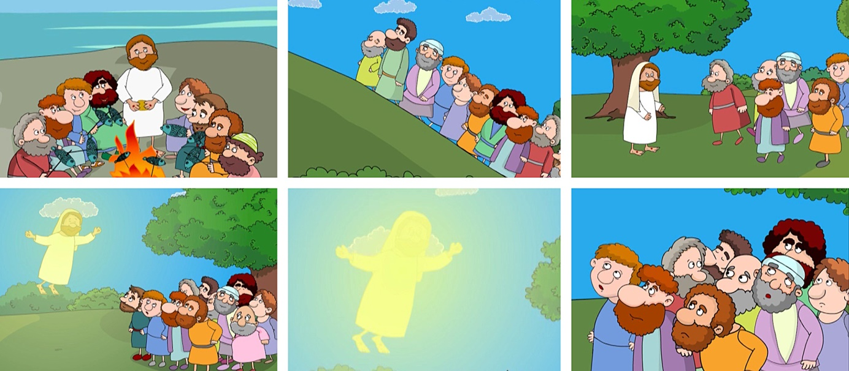
Das passierte 39 Tage nach Ostern

Christi Himmelfahrt für Kinder erzählt
An Ostern haben wir die Auferstehung Jesu gefeiert. 39 Tage später kam Jesus zu Gott in den Himmel. Daran denken wir an Christi Himmelfahrt. Katholisch.de erklärt den Feiertag in verständlicher Sprache.
Seit Ostern war Jesus nun wieder am Leben. Gott hatte ihn drei Tage nach seinem Tod wieder lebendig gemacht. Jesu Freundinnen und Freunde, die Jünger und die Apostel, waren zunächst erschrocken. Sie konnten nicht glauben, dass Jesus wieder munter vor ihnen stand. Erst beim gemeinsamen Essen, als Jesus das Brot teilte, erkannten sie ihn. Nun waren sie sehr glücklich darüber, dass sie ihren Freund wieder hatten. Jesus und seine Jünger verbrachten viel Zeit miteinander.

Wundertaten
Wieder einmal saßen sie auch an diesem Tag zusammen. Jesus erzählte den Jüngern von Gott, seinem Vater. Gott hatte Jesus viel Kraft gegeben, um Wunder zu bewirken. Zum Beispiel konnte er Kranke wieder gesund und Blinde wieder sehend machen. Jesus sagte den Jüngern, dass Gott auch sie so stark machen würde. Dafür würde er ihnen den Heiligen Geist zur Stärkung schicken. Sie sollten nicht weg aus Jerusalem gehen, sondern dort darauf warten.

Nachdem Jesus das gesagt hatte, gingen sie alle raus und stiegen auf einen kleinen Berg. Jesus segnete seine Freundinnen und Freunde. So wünschte er ihnen viel Glück. Plötzlich schwebte er nach oben. Eine Wolke erschien, auf der Jesus in den Himmel getragen wurde. Erstaunt schauten die Jünger nach oben: Jesus war nicht mehr zu sehen. Er war nun bei Gott, seinem Vater, im Himmel.

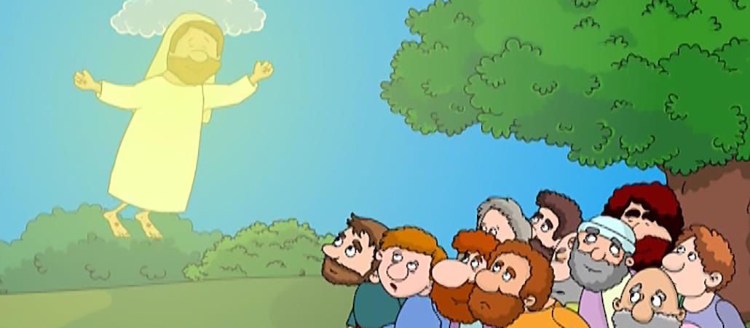
Die Jünger schauten immer noch in den Himmel, als zwei Männer in weißen Gewändern kamen. Die Männer sagten ihnen, dass Jesus wieder auf die Erde zurückkommen würde. Das freute die Jünger sehr. Sie gingen in den Tempel und lobten und dankten Gott. Denn sie trugen den Segen von Jesus in sich und konnten begeistert und bestärkt auf den Heiligen Geist warten. Der kommt an Pfingsten – aber das ist eine andere Geschichte, die wir noch erzählen werden…

Pfingsten!

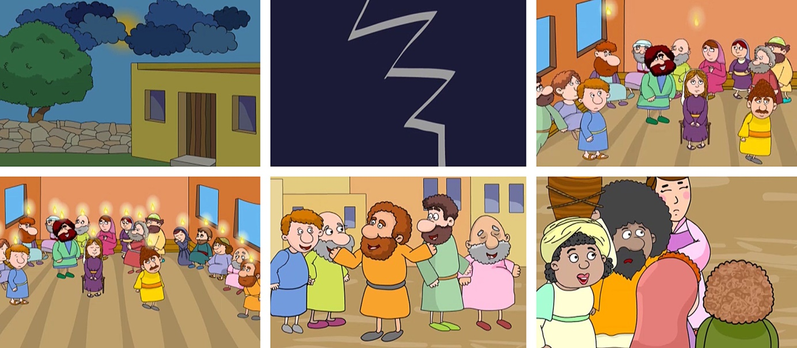
Pfingsten für Kinder erzählt

39 Tage nach Ostern kam Jesus zu Gott, seinem Vater, in den Himmel. An Christi Himmelfahrt denken wir Christen an diese Reise. Vor den staunenden Augen seiner Freundinnen und Freunde, den Jüngern, wurde Jesus von einer Wolke in den Himmel zu Gott getragen. Zwei Männer in weißen Gewändern erschienen und sagten ihnen, dass Jesus wieder auf die Erde zurückkommen würde.
Nun zu Pfingsten: 49 Tage waren seit Ostersonntag vergangen. Es war der 50. Tag der Osterzeit. Das kann man sich so merken: Das Wort Pfingsten kommt vom altgriechischen Wort "Pentekoste". Und das heißt so viel wie "der fünfzigste Tag". Jedenfalls trafen sich Jesu Freunde, die Apostel, zum Pfingstfest. Sie saßen in einem Haus zusammen und feierten. Plötzlich kam vom Himmel ein lautes Brausen, das sich anhörte wie ein Sturm.
39 Tage nach Ostern kam Jesus zu Gott, seinem Vater, in den Himmel. An Christi Himmelfahrt denken wir Christen an diese Reise. Vor den staunenden Augen seiner Freundinnen und Freunde, den Jüngern, wurde Jesus von einer Wolke in den Himmel zu Gott getragen. Zwei Männer in weißen Gewändern erschienen und sagten ihnen, dass Jesus wieder auf die Erde zurückkommen würde.
Nun zu Pfingsten: 49 Tage waren seit Ostersonntag vergangen. Es war der 50. Tag der Osterzeit. Das kann man sich so merken: Das Wort Pfingsten kommt vom altgriechischen Wort "Pentekoste". Und das heißt so viel wie "der fünfzigste Tag". Jedenfalls trafen sich Jesu Freunde, die Apostel, zum Pfingstfest. Sie saßen in einem Haus zusammen und feierten. Plötzlich kam vom Himmel ein lautes Brausen, das sich anhörte wie ein Sturm.
39 Tage nach Ostern kam Jesus zu Gott, seinem Vater, in den Himmel. An Christi Himmelfahrt denken wir Christen an diese Reise. Vor den staunenden Augen seiner Freundinnen und Freunde, den Jüngern, wurde Jesus von einer Wolke in den Himmel zu Gott getragen. Zwei Männer in weißen Gewändern erschienen und sagten ihnen, dass Jesus wieder auf die Erde zurückkommen würde.
Nun zu Pfingsten: 49 Tage waren seit Ostersonntag vergangen. Es war der 50. Tag der Osterzeit. Das kann man sich so merken: Das Wort Pfingsten kommt vom altgriechischen Wort "Pentekoste". Und das heißt so viel wie "der fünfzigste Tag". Jedenfalls trafen sich Jesu Freunde, die Apostel, zum Pfingstfest. Sie saßen in einem Haus zusammen und feierten. Plötzlich kam vom Himmel ein lautes Brausen, das sich anhörte wie ein Sturm.

Pfingsten - Der Heilige Geist
Die Apostel konnten Jesus zwar nicht sehen, aber sie fühlten, dass er da war – wie bei einem Geist. Der Heilige Geist zeigte sich an Pfingsten zum ersten Mal den Jüngern. Er wurde an diesem Tag von Gott geschickt. Denn der Heilige Geist ist ebenso wie Jesus ein Teil Gottes. Gott hat also drei Gesichter: Den Vater, den Sohn und den Heiligen Geist.
Der Heilige Geist erschien den Aposteln als Flammen aus Feuer. So konnten sie ihn dann doch sehen. Danach sollten sie allen von Jesus und Gott erzählen. Sie sollten allen sagen, dass sie sich taufen lassen sollen, um zu Gott zu gehören. Sie sollten an Gott glauben und allen von seiner Liebe erzählen. In Jerusalem gab es aber Menschen aus vielen verschiedenen Ländern. Fast jeder sprach eine andere Sprache. Damit aber die Apostel jeder verstehen konnte, machte der Heilige Geist, dass sie jede Sprache sprechen konnten. Sofort rannten sie aus dem Haus und erzählten jedem die Geschichte von Jesus.
Manche der Bewohner Jerusalems lachten über sie. Sie hielten es für Unsinn oder einen Witz, was die Apostel sagten. "Sie sind vom süßen Wein betrunken", veralberten manche die Apostel.
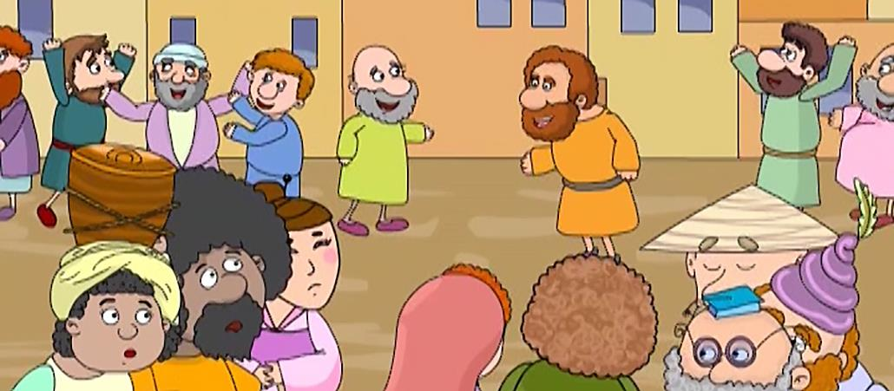

Petrus, einer der Apostel, stand auf und erhob seine Stimme. "Diese Männer sind nicht betrunken!" ermahnte er die lachende Menge. Er war wütend darüber, dass die Leute ihnen nicht glaubten. Er erklärte ihnen, dass Gott ihnen dabei geholfen hatte, in einer anderen Sprache zu sprechen. Außerdem war es auch Gott, der Jesus wieder lebendig gemacht und ihnen den Heiligen Geist geschickt hatte.
Als die Leute das hörten, tat es ihnen leid, dass sie zuvor über die Apostel gelacht hatten. Sie glaubten nun, was ihnen gesagt wurde. Und sie wollten nun auch zu Jesus gehören und den Heiligen Geist spüren. Sie alle ließen sich auf den Vater, den Sohn und den Heiligen Geist taufen. Sie waren nun eine Gemeinschaft, die an Gott glaubte. Sie erzählten allen, die sie trafen, von Gott. Tausende Menschen wollten auch zu der Gemeinschaft gehören. Daher ließen auch sie sich sofort taufen. So konnten sie ebenfalls durch den Heiligen Geist gestärkt werden. Sie alle waren nun Christen.
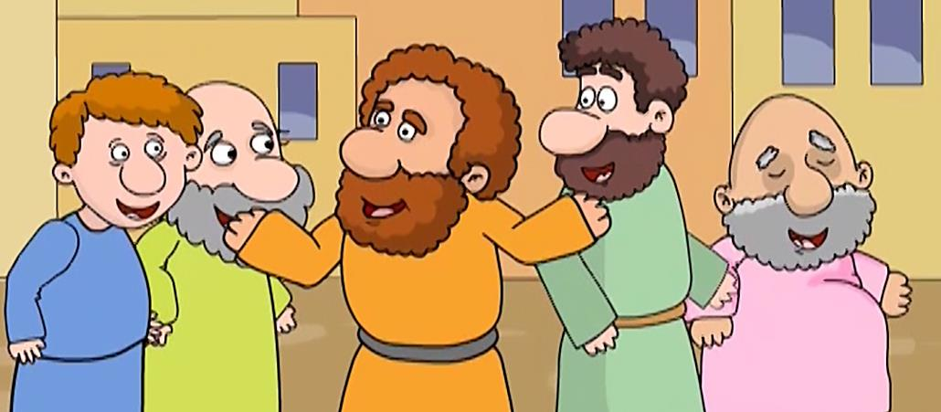

Später kamen immer mehr Menschen hinzu, die sich taufen ließen. Seitdem gilt Pfingsten als der Geburtstag der Kirche. Die Christen beteten seitdem gemeinsam und lobten und dankten Gott im Gebet. Sie glaubten an den einen Gott, der aus dem Vater, dem Sohn und dem Heiligen Geist besteht – ebenso wie wir Christen es noch heute tun. Das Christentum ist über die vielen Jahrhunderte riesig geworden: Heute ist fast jeder dritte Mensch auf der Erde Christ. Alleine in Deutschland sind fast 50 Millionen Menschen Christen.
An Pfingsten feiern wir nicht nur, dass der Heilige Geist zum ersten Mal zu den Jüngern hinab kam. Bis heute soll das Fest auch daran erinnern, dass man nicht dieselbe Sprache sprechen muss, um an dasselbe zu glauben. Was Gott einem sagen will, kann jeder verstehen – egal, welche Sprache man spricht.

